- 实验报告如有雷同，雷同各方当次实验成绩均以0分计。
警示
- 当次小组成员成绩只计学号、姓名登录在下表中的。
- 在规定时间内未上交实验报告的，不得以其他方式补交，当次成绩按0分计。
- 实验报告文件以PDF格式提交。

院系 | 数据科学与计算机学院 |  | 班 级 | 软工2班 |  |  | 组长 | 郑卓民
学号 | 18342138 |  | 18342077
学生 | 郑卓民 |  | 南樟
实验分工
郑卓民 |  | 共同协助完成每部分
南樟 |  | 共同协助完成每部分
【实验题目】端口聚合实验
【实验目的】理解链路聚合的配置及原理。
【实验内容】
(1)完成实验教程第三章实验6-5的实验，回答实验提出的问题及实验思考。（P187）
(2)端口聚合和生成树都可以实现冗余链路，这两种方式有什么不同？
(3)你认为本实验能实现负载平衡吗？如果不能，请讨论原因并设计方法，进行实验验证。
【实验要求】
一些重要信息信息需给出截图，注意实验步骤的前后对比。
【实验记录】(如有实验拓扑请自行画出,)
- 完成实验教程第三章实验6-5的实验，回答实验提出的问题及实验思考。
PC1和PC2的ip配置：
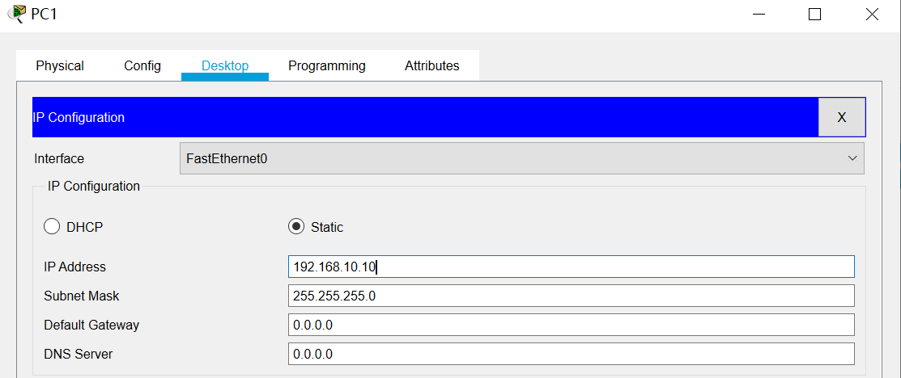
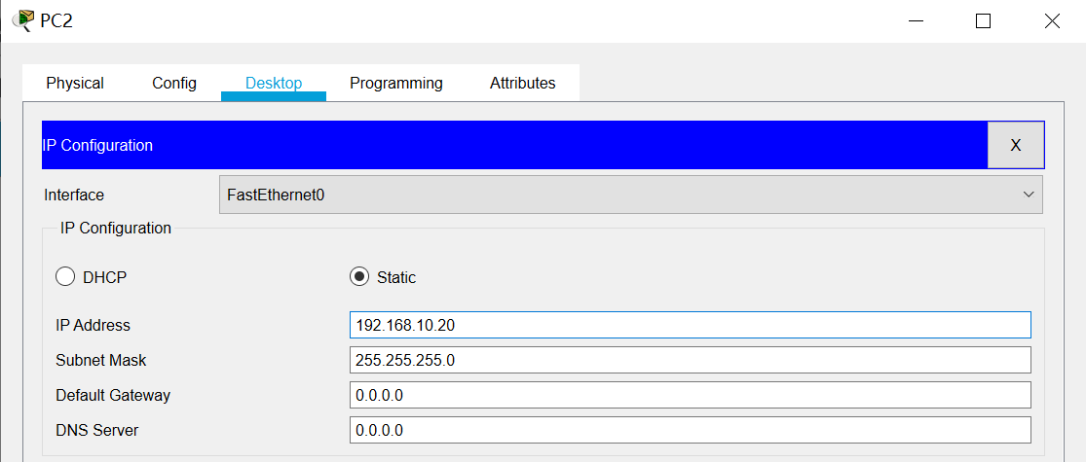
交换机A的基本配置：
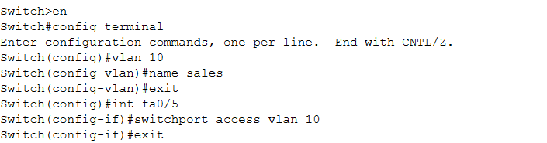
交换机A端口聚合的配置：
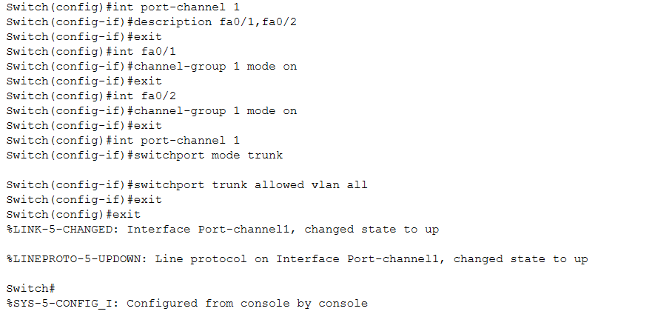
验证端口0/1和端口0/2属于group1：
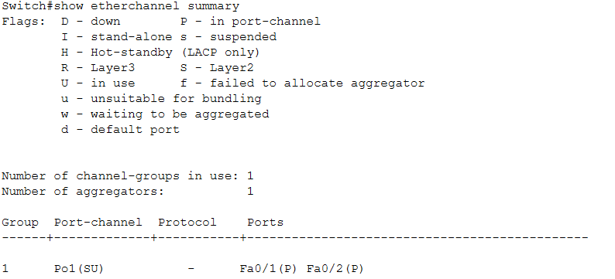
交换机B的基本配置：
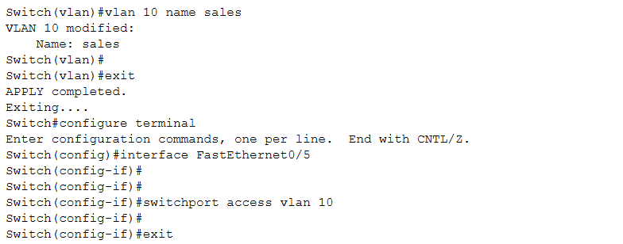
验证vlan id：
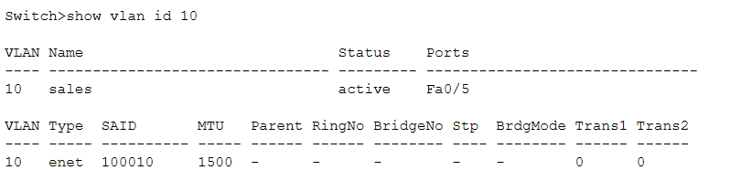
交换机B配置端口聚合：
验证端口0/1和端口0/2属于group1：
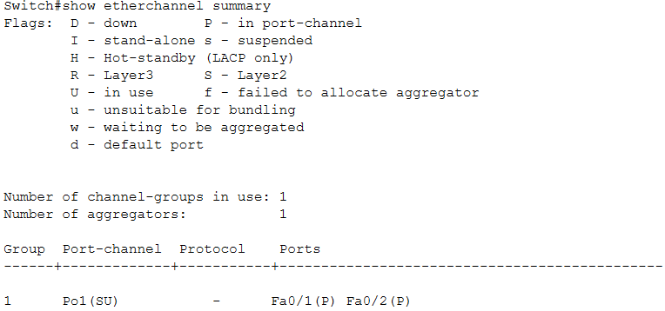
当两条链路中的一条断开后，ping并没有出现丢包的情况：
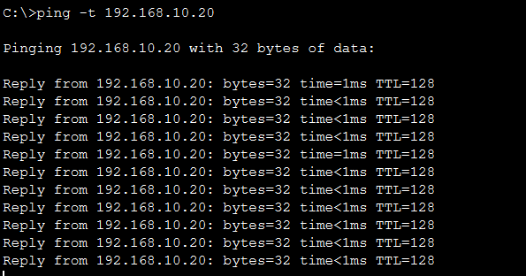
查看聚合端口：
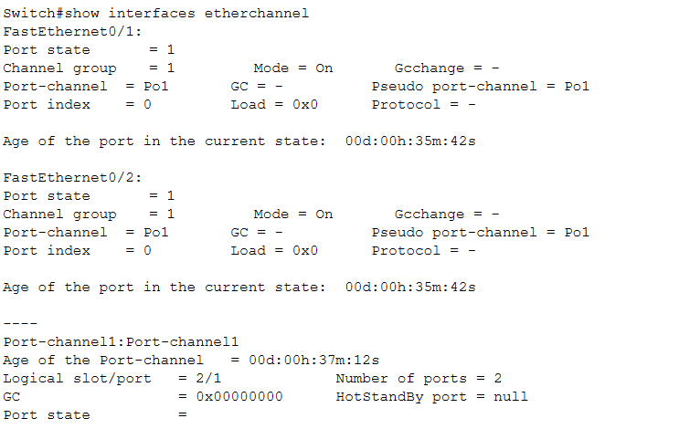
查看端口fa0/1：
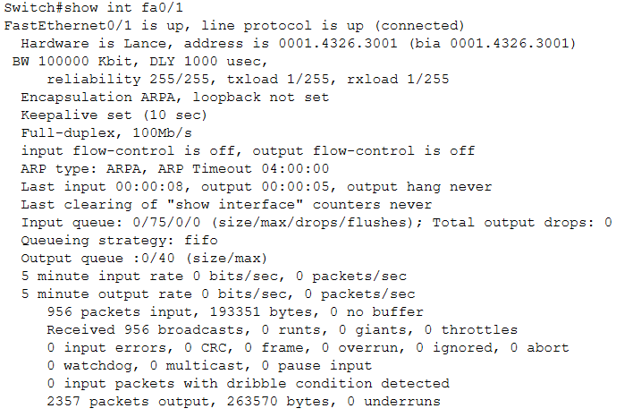
查看端口状态：
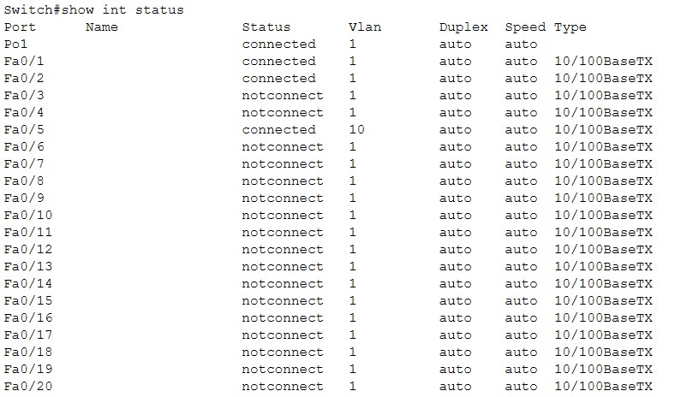
端口速率计数器由于在最新版的packet tracer中疑似被删除，无法找到该指令，所以我们并没有进行相关的操作。通过show指令和“？”我们可以了解到有什么指令：
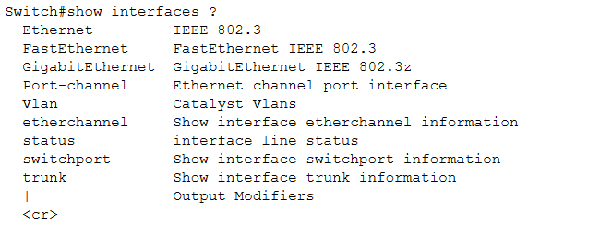
实验思考：
(1)
2：在交换机上配置vlan11来，ip为192.168.10.30，在交换机B中设置默认网关，此时如果可以ping通192.168.10.1和192.168.10.30，则端口聚合流量平衡。
3：当服务器上存在两块或者两块以上的网卡时，可以设置分流，均衡两块网卡的压力，增强了服务器的吞吐能力。
- 端口聚合和生成树都可以实现冗余链路，这两种方式有什么不同？
生成树协议是通过软件将某些端口逻辑阻塞物理冗余网络中的端口，打破原本的物理环路从而建立一个逻辑拓扑；
端口聚合是将多个链路连接起来，将多个链路合并成一个逻辑链路。
生成树的端口部分逻辑上是关闭的，端口聚合端口逻辑上都是开启的。
(3)你认为本实验能实现负载平衡吗？如果不能，请讨论原因并设计方法，进行实验验证。
本实验不能够实现负载平衡。因为在负载平衡中，需要有不同的源MAC地址或者是ip地址，而本实验中只有唯一的IP地址，实现不了负载平衡。
实验验证：设置三台PC，PC1与PC2连接到交换机A，PC3连接到交换机B，PC1与PC2同时向PC3发送数据包，将负载平衡的方式设置成src-ip，即可实现负载平衡。

学号 | 学生 | 自评分
郑卓民 | 18342138 | 100
南樟 | 18342077 | 100

【交实验报告】
上传实验报告：ftp://me.aceralon.com:10086 截止日期（不迟于）：1周之内
上传包括两个文件：
（1）小组实验报告。上传文件名格式：小组号_ Ftp协议分析实验.pdf （由组长负责上传）
例如: 文件名“10_ Ftp协议分析实验.pdf”表示第10组的Ftp协议分析实验报告
视频文件名与实验报告文件名相当，扩展名MP4。

（2）小组成员实验体会。每个同学单独交一份只填写了实验体会的实验报告。只需填写自己的学号和姓名。
文件名格式：小组号_学号_姓名_ Ftp协议分析实验.pdf （由组员自行上传）
例如: 文件名“10_05373092_张三_ Ftp协议分析实验.pdf”表示第10组的Ftp协议分析实验报告。

注意：不要打包上传！

